**Nový systém přívodu energie zvyšuje spolehlivost větrných elektráren**

**TRM triflex Rotation Module umožňuje spolehlivé otáčení kabelů pro přenos energie a dat v gondolách větrných elektráren až o 1 800 stupňů**

**Litoměřice/Kolín nad Rýnem, 18. listopadu 2024 – Spolehlivost vedení energie a dat může zásadně přispět k ekonomické efektivitě větrných elektráren. Společnost HENNLICH, která v Česku výhradně zastupuje německou společnost igus, na český trh přichází s novým systémem přívodu energie TRM triflex Rotation Module (TRM). Ten spolehlivě chrání kabely při rotačních pohybech gondol větrných elektráren až do úhlu 1 800 stupňů pomocí flexibilních energetických řetězů z vysoce výkonného plastu. Tento kompaktní a předem konfigurovatelný systém vznikl na základě designové studie a lze jej individuálně přizpůsobit konkrétním aplikacím.**

Větrné elektrárny se často nacházejí v odlehlých oblastech, což výrazně zvyšuje náklady na údržbu, zejména u offshore elektráren. Je proto klíčové, aby tyto elektrárny fungovaly maximálně spolehlivě. To klade vysoké nároky na vedení kabelů, které přivádějí energii a data od základny až ke generátoru, převodovce a řídicím systémům v gondole. *„Gondoly větrných elektráren se neustále otáčejí, aby se přizpůsobily směru větru, což dlouhodobě vystavuje kabely velkému zatížení. Přetržení kabelu v tomto prostředí je velký problém, který obvykle vyžaduje nákladnou a časově náročnou opravu,“* vysvětluje **Jan Švarc, produktový manažer pro energetické řetězy igus ve firmě HENNLICH**. *„Pro zvýšení spolehlivosti a ekonomičnosti větrných elektráren je ideálním řešením vyvinutý TRM triflex Rotation Module – inovativní a kompaktní systém vedení kabelů, který je při rotačních pohybech gondol chrání a spolehlivě vede.“*Předprodukční verze nového modulu je dostupná od října 2024 a lze ji přizpůsobit konkrétním potřebám zákazníků.

**Rotace až o 1 800 stupňů**

TRM triflex Rotation Module funguje následovně: Systém je umístěn v horní části větrné elektrárny, přímo pod gondolou. Obsahuje pět energetických řetězů Triflex uspořádaných paralelně vedle sebe, které jsou plněny kabely pro přenos energie a dat. Tyto energetické řetězy jsou trojrozměrně pohyblivé a jejich flexibilní články z vysoce výkonného plastu tvoří kruhovou strukturu. Triflex tak může provádět rotační pohyby kolem centrální osy. *„Když se gondola otáčí, horní část TRM s energetickými řetězy se synchronně pohybuje s ní. Pohyblivá opěrná struktura uvnitř systému zajišťuje, že energetické řetězy vždy dodržují minimální poloměr ohybu a bezpečně se ukládají,“* vysvětluje **Jan Švarc**. Díky tomuto kontrolovanému vedení zvládnou kabely rotační pohyby až do úhlu 1 800 stupňů, aniž by se zasmyčkovaly nebo poškodily. *„To umožňuje provozovatelům otočit gondolu až pětkrát kolem vlastní osy v jednom směru, aniž by byli nuceni rychle měnit směr, což přispívá k bezpečnému a energeticky efektivnímu provozu,“* dodává **Švarc.**

**Předkonfigurování šetří 50 % času při montáži**

Dalším cílem bylo zmenšit potřebný prostor a zkrátit dobu montáže nového systému vedení kabelů. *„Navrhli jsme modul tak kompaktní, že s vnějším průměrem pouze 1 300 mm a výškou méně než jeden metr zabírá minimální prostor kolem rotační osy,“* uvádí **Jan Švarc**. Uživatelé mohou systém pohodlně osadit kabely na pevnině, nebo jej získat již kompletně předkonfigurovaný. Například může jít o kabely z řady chainflex, které dlouhodobě odolávají torznímu zatížení a spolehlivě fungují i v náročných podmínkách, jako jsou výrazné teplotní výkyvy. To dále zvyšuje spolehlivost větrných elektráren. *„Díky předkonfigurovanému systému TRM pro rotační vedení kabelů lze dobu montáže přímo na elektrárně, která je obvykle velmi nákladná, zkrátit až o 50 procent,“* zdůrazňuje **Švarc**.

**Link na zprávu:**

[**https://www.hennlich.cz/lin-tech/aktuality/novy-system-privodu-energie-zvysuje-spolehlivost-vetrnych-elektraren/?utm_source=PR&utm_medium=TZ&utm_campaign=TZ_HENNLICH_2024_11_18_Nov%C3%BD+syst%C3%A9m+p%C5%99%C3%ADvodu+energie**](https://www.hennlich.cz/lin-tech/aktuality/novy-system-privodu-energie-zvysuje-spolehlivost-vetrnych-elektraren/?utm_source=PR&utm_medium=TZ&utm_campaign=TZ_HENNLICH_2024_11_18_Nov%C3%BD+syst%C3%A9m+p%C5%99%C3%ADvodu+energie)

**Obrázek:**

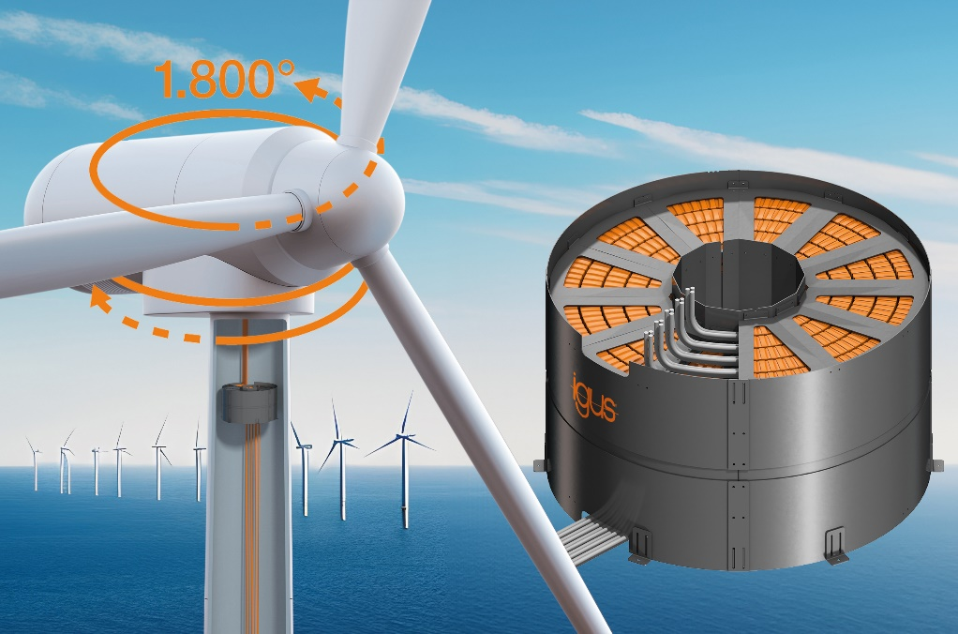

**Popis obrázku:**Spolehlivost vedení energie a dat může zásadně přispět k ekonomické efektivitě větrných elektráren. Společnost HENNLICH na český trh přichází s novým systémem přívodu energie TRM triflex Rotation Module (TRM). Ten spolehlivě chrání kabely při rotačních pohybech gondol větrných elektráren až do úhlu 1 800 stupňů pomocí flexibilních energetických řetězů z vysoce výkonného plastu.

**(Zdroj: igus/HENNLICH)**

**Kontakt pro média:**Ing. Martin Jonáš  
PR manažer  
HENNLICH s.r.o.  
Tel: 724 269 811  
e-mail: jonas@hennlich.cz

**O firmě HENNLICH s.r.o.:**

Společnost **HENNLICH** je důležitým partnerem pro společnosti ze strojírenského, automobilového, chemického, papírenského či důlního průmyslu. Bohaté zkušenosti má s dodávkami komponentů i celých systémů pro výrobce oceli, energií, investičních celků a hydrauliky. Zaměřuje se také na dynamicky rostoucí obor životního prostředí, zabývá se například instalacemi tepelných čerpadel nebo fotovoltaiky. Na domácím trhu působí od roku 1991.

Litoměřická firma je součástí evropské skupiny **HENNLICH**. Historie skupiny **HENNLICH** sahá do roku 1922, kdy v severočeském Duchcově založil **Hermann A. Hennlich** firmu specializovanou na dodávky pro strojírenství a doly. Od konce války společnost sídlí v rakouském Schärdingu. Po roce 1989 rozšířila aktivity i do dalších zemí střední a východní Evropy. Se zhruba 1000 spolupracovníky působí v 17 evropských zemích.